Содержание

Введение 3

1. Сущность, показатели и методы оценки качества продукции 4

2. Конкурентоспособность продукции 10

3. Значение и способы повышения качества и конкурентоспособности

продукции 15

Заключение 20

Список литературы 21

Введение

В последнее время мы все чаще встречаемся с такими понятиями как качество, надежность, конкурентоспособность, безопасность продукции, говорим о сертификации продукции, требуем соблюдения закона о защите прав потребителей, что свидетельствует об изменении нашего отношения к качеству товаров и услуг, как потребителей, и как производителей. Объясняется это тем, что в рыночных условиях никакие инвестиции не смогут спасти предприятие, если оно не сможет обеспечить конкурентоспособность своей продукции или услуг.

Основой конкурентоспособности является качество. И хотя, кроме качества, в конкурентоспособность входит цена, сроки поставки, гарантии, сервисное обслуживание и ряд других слагаемых, именно качеству отдают предпочтение потребители при выборе продукции.

Проблема повышения качества в современных условиях является важнейшим фактором повышения уровня жизни, экономической, социальной, оборонной и экологической безопасности. Без повышения конкурентоспособности предприятий не возможно развитие как экономики государства в целом, так и ее отдельных регионов. В настоящее время, в связи с все большей интеграцией Российской Федерации в международные экономические структуры, данная проблема является актуальной для страны как никогда прежде, поскольку, объективно говоря, продукция производственной сферы страны, в большинстве случаев, пока не дотягивает до общемировых показателей.

Цель работы – рассмотреть факторы повышения качества продукции.

Для достижения поставленной цели необходимо изучить сущность, показатели и методы оценки качества и конкурентоспособности продукции; показать значение и выявить способы (факторы) повышения качества и конкурентоспособности продукции предприятия.

1. Сущность, показатели и методы оценки качества продукции

Каждое изделие является носителем различных конкретных свойств, отражающих его полезность, и соответствует определенным потребностям человека. Полезность любых вещей отражена в их потребительной стоимости. Потребительная стоимость того или иного товара должна быть оценена, т. е. должно быть определено его качество. Следовательно, потребительная стоимость и качество изделий непосредственно связаны между собой. Однако это не тождественные понятия, поскольку одна и та же потребительная стоимость может быть полезной не в одинаковой мере. В отличие от потребительной стоимости качество продукции характеризует меру ее пригодности для потребления, т. е. отражает количественную сторону общественной потребительной стоимости.

Качество как экономическая категория отражает совокупность свойств продукции, определяющих меру ее пригодности удовлетворять потребности человека в соответствии со своим назначением.

Наряду с качеством существует понятие технического уровня. Это понятие по своему содержанию является более узким, чем предыдущее, поскольку охватывает совокупность лишь технико-эксплуатационных характеристик. Его показатели устанавливаются при проектировании (разработке) преимущественно новых орудий труда (машин, оборудования, приборов, транспортных средств и т. п.) и отражаются в специальных картах технического уровня, которые используются в процессе изучения рынка и определения спроса на новые товары, составления бизнес-планов, в рекламных целях.

Объективная необходимость обеспечения надлежащего качества в процессе проектирования, изготовления и использования новых изделий инициирует применение в производственно-хозяйственной деятельности предприятий специальной системы показателей, позволяющих определять и контролировать уровень качества всех видов продукции (рис 1).

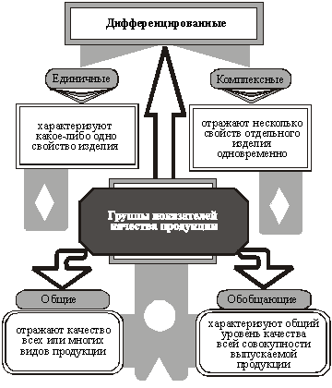

Рис. 1. Система показателей, позволяющих определять и контролировать уровень качества всех видов продукции

Абсолютный уровень качества того или иного изделия определяют путем исчисления отобранных для его измерения показателей, не сравнивая их с соответствующими показателями аналогичных изделий. Определение абсолютного уровня качества является недостаточным, поскольку сами по себе абсолютные значения измерителей качества не отражают меры его соответствия современным требованиям. Поэтому одновременно определяют относительный уровень качества отдельных видов продукции, сравнивая ее показатели с абсолютными их значениями по наилучшим отечественным и зарубежным аналогам. Однако уровень качества продукции под влиянием научно-технического прогресса и требований потребителей должен постоянно расти. В связи с этим возникает необходимость оценки качества изделия, исходя из его перспективного уровня, что учитывает приоритетные направления и темпы развития науки и техники. Для новых видов продукции и прежде всего орудий труда целесообразно определять также оптимальный уровень качества, то есть такой его уровень, при котором общая величина общественных затрат на производство и использование (эксплуатацию) продукции в определенных условиях потребления была бы минимальной.

В зависимости от назначения определенные виды продукции имеют специфические показатели качества. Наряду с этим используются показатели для оценки многих видов изделий, а также измерители относительного уровня качества всей продукции предприятия. С учетом этих обстоятельств все показатели качества изделий делят на две группы: первая — дифференцированные (единичные) показатели, количество которых наибольшее и объединяет семь групп (табл. 1); вторая — общие и обобщающие показатели качества всего объема изготовляемой предприятием продукции.

Наиболее количественная система показателей применяется для оценки качества (технического уровня) орудий труда. Она охватывает большинство групп единичных показателей и почти все комплексные измерители качества. Кроме специфических, присущих лишь определенному виду изделий показателей, качество (технический уровень) орудий труда характеризуется также рядом общих показателей. К ним в первую очередь относятся надежность, долговечность, ремонтопригодность, продуктивность, патентная чистота и т. п.

Под надежностью понимают свойство изделия выполнять свои функции, сохраняя эксплуатационные показатели в установленных пределах на протяжении соответствующего промежутка времени. Количественно она характеризуется продолжительностью безотказной работы, т. е. средним временем работы между двумя неисправностями.

Долговечность — это свойство изделия длительное время сохранять свою работоспособность в определенных условиях эксплуатации. Ее оценивают двумя главными показателями — сроком службы (календарной продолжительностью эксплуатации до определенного предельного состояния) и техническим ресурсом (возможной наработкой в часах).

Таблица 1

Единичные показатели качества продукции

|  |  |  |
| --- | --- | --- |
| Группы показателей | | Отдельные показатели групп качества |
| наименования | сущностная характеристика |
| 1. Назначения | Характеризуют полезную работу (выполняемые функции) | Производительность  Мощность  Прочность  Содержание полезных веществ  Калорийность |
| 2. Надежности, долговечности и безопасности | Отражают степень обеспечения долговременности и использования безопасности | Безопасность работы  Возможный срок использования  Технический ресурс  Время (период) безаварийной работы  Предельный срок хранения |
| 3. Экологические | Характеризуют степень вредного воздействия на здоровье человека и окружающую среду | Токсичность  Содержание вредных веществ  Объем вредных выбросов в окружающую среду в единицу времени |
| 4. Экономические | Отражают степень экономической выгоды изготовления товаропроизводителем и приобретения потребителем | Цена единицы изделия  Прибыль на единицу изделия  Уровень эксплуатационных затрат времени и финансовых средств |
| 5. Эргономические | Определяют соответствие технико-эксплуатационных параметров изделия антропометрическим, физическим и психологическим характеристикам работника и требованиям потребителя | Легкость управления рабочими органами  Возможность одновременного контроля эксплуатационных параметров (показателей)  Величина шума, вибрации и т. п. |
| 6. Эстетические | Определяют эстетические свойства (дизайн) изделия | Выразительность и оригинальность формы  Цветовое оформление  Степень эстетичности тары (упаковки) |
| 7. Патентно-правовые | Отражают степень использования изобретений при проектировании изделия | Коэффициент патентной защиты  Коэффициент патентной чистоты |

Ремонтопригодность техники характеризуется возможностью быстро выявлять и устранять неисправности в ней. Показатели патентной чистоты изделия отражают использование при его разработке запатентованных изобретений и возможность беспрепятственной продажи на мировом рынке.

К комплексным показателям качества (технического уровня) орудий труда принадлежат, например, коэффициент надежности оборудования, характеризующий одновременно его безотказность и ремонтопригодность; удельные затраты на один километр пробега автомобиля и т. п.

Качество предметов труда оценивают в большинстве случаев с помощью показателей технологичности их обработки и переработки. Большинство из них отражают физико-механические свойства и химический состав предметов труда. Показатели для оценки потребительских товаров дифференцируют в зависимости от их конкретного назначения.

В практике хозяйствования важно знать не только качество отдельных изделий, а и общий уровень качества всей совокупности продукции, изготовляемой предприятием продукции. С этой целью применяют определенную систему обобщающих показателей качества (рис. 2).

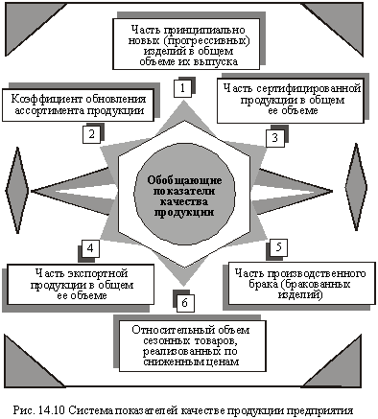

Рис. 2. Система показателей качества продукции предприятия

Для определения уровня качества изделий, которые изготовляются (освоены производством) на предприятии, применяют несколько методов: объективный, органолептический, дифференцированный, комплексный. При этом объективным и органолептическим методами пользуются при определении абсолютного, а дифференцированным и комплексным — относительного уровня качества отдельных видов продукции.

Объективный метод состоит в оценке уровня качеств продукции с помощью стендовых испытаний и контрольных измерений, а также лабораторного анализа. Такой метод дает наиболее достоверные результаты и применяется для измерения абсолютного уровня качества средств производства и некоторых свойств потребительских товаров. В частности, им пользуются для определения большинства технико-эксплуатационных показателей: средств труда — производительность, мощность, поточность обработки материалов; предметов труда — содержание метала в руде, прочность окраски тканей; потребительских товаров — эластичность и влагоустойчивость обуви; содержание сахара или жира в пищевых продуктах и т. п.

Органолептический метод базируется на восприятии свойств продукта с помощью органов чувств человека (зрение, слух, вкус, обоняние, осязание) без применения технических измерительных регистрационных средств. Пользуясь этим методом, применяют балльную систему оценки показателей качества, исходя из стандартного перечня признаков (свойств), которые наиболее полно охватывают основные характеристики изделия. Каждой оценке («отлично», «хорошо», «удовлетворительно», «плохо») соответствует определенное количество баллов (например, 5, 4, 3 и 0).

Дифференцированный метод оценки уровня качества предусматривает сравнение единичных показателей изделия с соответствующими показателями изделий-эталонов или базовыми показателями стандартов (технических условий). Оценка уровня качества по этому методу состоит в исчислении значений относительных показателей, сравниваемых с эталоном (стандартом), который принимают за единицу.

Комплексный метод состоит в определении обобщающего показателя качества оцениваемого изделия. Одним из таких может быть интегральный показатель, исчисляемый путем сравнения полезного эффекта от потребления (эксплуатации) определенного изделия и общей величины затрат на его создание и использование. Иногда для комплексной оценки применяют средневзвешенную арифметическую величину с использованием коэффициентов весомости всех расчетных показателей.

2. Конкурентоспособность продукции

В целом понятие конкурентоспособности характеризует свойство объекта удовлетворять определенную конкретную потребность в сравнении с аналогичными объектами данного рынка. Конкурентоспособность можно рассматривать относительно самых разнообразных объектов: проектно-конструкторской документации, технологии производства продукции, отдельного проекта, отдельной фирмы (предприятия), отрасли, региона, страны в целом.

Конкурентоспособность предприятия означает его способность к эффективной хозяйственной деятельности и обеспечению прибыльности в условиях конкурентного рынка. Иначе говоря, конкурентоспособность предприятия — это способность обеспечить выпуск и реализацию конкурентоспособной продукции, т. е. такой, которая имеет какие-либо преимущества по сравнению с продукцией других товаропроизводителей.

Конкурентоспособность товаров закладывается, еще на стадии их проектирования. В процессе производства материализуются наиболее важные (определяющие) элементы конкурентоспособности изделий: качество и затраты. Моделирование и определение уровня конкурентоспособности продукции является необходимой предпосылкой ее продажи (реализации) на соответствующем рынке. Общепринятая схема оценки конкурентоспособности представлено на рис. 3.

Определяя конкурентоспособность товара, производитель продукции должен обязательно знать требования потенциальных покупателей и оценку потребителей. Поэтому формирование конкурентоспособности продукции начинается с определения существенных потребительских свойств (потребностей покупателя), по которым оценивается принципиальная возможность реализовать продукцию на соответствующем рынке, где покупатели постоянно будут сравнивать ее характеристики с товарами конкурентов относительно меры удовлетворения конкретных потребностей и цен реализации.

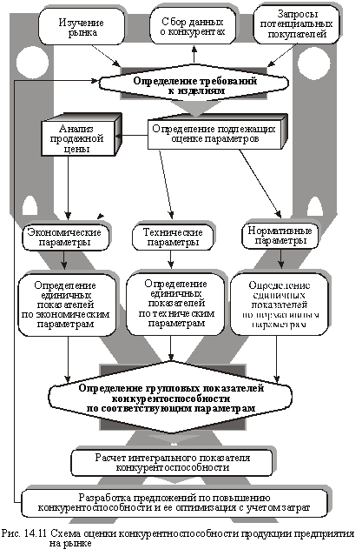

Рис. 3. Схема оценки конкурентоспособности продукции предприятия на рынке

Для определения конкурентоспособности продукции ее продуценту нужно более-менее точно знать:

-конкретные требования потенциальных покупателей (потребителей) к предлагаемому на рынке товару;

-возможные размеры и динамику спроса на продукцию;

-расчетный уровень рыночной цены товаров;

-ожидаемый уровень конкуренции на рынке соответствующих товаров;

-определяющие параметры продукции основных конкурентов;

-наиболее перспективные рынки для соответствующего товара и этапы закрепления на них;

-срок окупаемости затрат, связанных с проектированием, продуцированием и продвижением на рынок нового товара.

Конкурентоспособность нового объекта желательно измерять количественно, что позволит управлять ее уровнем. Для этого необходима информация, характеризующая полезный эффект данного объекта и объектов-конкурентов за нормативный срок их службы и совокупные затраты на протяжении жизненного цикла объектов.

Полезный эффект — это отдача объекта, интегральный показатель, исчисляемый на основе отдельных объективных показателей качества объекта, которые удовлетворяют ту или иную конкретную потребность. Его можно измерять в натуральных единицах (например, производительность однопараметрических машин и оборудования), денежном выражении или в условных баллах (для объектов с несколькими важными параметрами, дополняющими друг друга).

Совокупные затраты на протяжении жизненного цикла — это те затраты, которые необходимо осуществить, чтобы получить от объекта соответствующий полезный эффект.

Конкурентоспособность объектов, по которым невозможно рассчитать полезный эффект или совокупные затраты, можно определить по результатам экспериментальной проверки в конкретных условиях потребления, пробной продажи, с помощью экспертных и других методов.

Количественную оценку конкурентоспособности однопараметрических объектов (например, машин и оборудования) можно сделать, пользуясь формулой:



где Кс — конкурентоспособность продукции на конкретном рынке, ед.;

Эо.п, Эп.к — эффективность соответственно оцениваемой продукции и продукции-конкурента, ед. полезного эффекта/ед. валюты;

корректирующие коэффициенты, учитывающие конкурентные преимущества.



Эффективность продукции (Эо.п, Эп.к) определяется путем сопоставления ее полезного эффекта за нормативный срок службы (Эп.н.с) с совокупными затратами в течении жизненного цикла (Зс.ж.ц), то есть:

Эо.п (п.и) = Эп.н.с / Зс.ж.ц.

Полезный эффект обычно рассчитывается на основе одного показателя, взятого для оценки конкурентоспособности того или иного вида продукции (производительность, мощность, энергоемкость, калорийность и т. п.). В частности, полезный эффект однопараметрических машин и оборудования за нормативный срок службы рекомендуется определять по формуле:



где Тп — нормативный срок службы машин, лет;

Пч — часовая производительность машин (паспортная);

Ф в.г — годовой фонд времени работы машин;

К1…Кп — коэффициенты, характеризующие несоответствие показателей качества машин требованиям потребителей.

К показателям (коэффициентам), уменьшающим полезный эффект, относятся:

-коэффициент снижения производительности машин по мере их технико-экономического старения;

-показатели ухудшения безотказности и ремонтопригодности;

-показатели уровня шума, вибрации и другие измерители энергономичности и экономичности машин;

-показатель организационно-технического уровня производства у потребителей машин.

Совокупные затраты в течение жизненного цикла одной машины можно определить по формуле:



где Эс.ж.ц. — совокупные затраты за жизненный цикл;

Ск.м.и — сметная стоимость маркетинговых исследований, научно-исследовательских и опытно- конструкторских работ;

Со.т.п — сметная стоимость организационно- технологической подготовки производства новой машины;

N1, N2 — количество машин, которое предусмотрено изготовить по данной конструкторской и технологической документации (N1 = N2 если производитель обоих машин один и тот же).

Зп.м — затраты на производство машины (без амортизации предыдущих затрат);

Зв.м — затраты на внедрение машины у потребителя, включающие транспортные затраты и сметную стоимость строительно-монтажных и пусковых работ;

Зэ.о.р — затраты на эксплуатацию, техническое обслуживание и ремонт в t-м году (без амортизации предыдущих затрат);

Зд.л — затраты на демонтаж и ликвидацию (реализацию) элементов основных производственных фондов (включая саму машину), выбывающих из эксплуатации в связи с освоением и внедрением новой машины. Если эти затраты будут меньше, чем доход от реализации элементов основных фондов, то в формуле они должны быть со знаком минус, если больше — со знаком плюс.

3. Значение и способы повышения качества и конкурентоспособности продукции

Социально-экономическое значение повышения качества и конкурентоспособности продукции состоит в том, что мероприятия такой направленности содействуют формированию более эффективной системы хозяйствования в условиях рыночных отношений. Социально-экономическая эффективность повышения уровня качества и конкурентоспособности продукции, изготовляемой предприятием, проявляется в следующем:

А) высококачественная и конкурентоспособная продукция всегда полнее и лучше удовлетворяет общественно- социальные потребности в ней;

Б) повышение качества продукции является специфической формой проявления закона экономии рабочего времени: общая сумма затрат общественного труда на изготовление и использование продукции более высокого качества, даже если достижения таковой связано с дополнительными расходами, существенно уменьшается;

В) конкурентоспособная продукция обеспечивает постоянную финансовую стабильность фирмы, а также получение максимально возможной прибыли;

Г) многоаспектное влияние повышения качества (и, как следствие, конкурентоспособности продукции) не только на производство и эффективность хозяйствования, но и на имидж и конкурентоспособность предприятия в целом отражено на рис. 4.

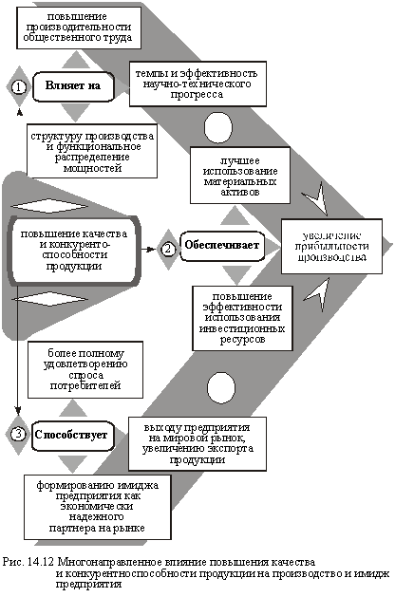

Рис. 4. Многонаправленное влияние повышения качества и конкурентоспособности продукции на производство и имидж предприятия

На уровень качества и конкурентоспособности продукции влияет много разноплановых факторов. Достичь необходимого уровня качества и конкурентоспособности реализованных на соответствующих рынках можно различными способами, скоординированными во времени и пространстве. Совокупность наиболее важных конкретных способов (факторов) повышения качества и конкурентоспособности всех видов продукции представлена на рис. 5.

По содержанию и направленности эти факторы можно объединить в четыре взаимосвязанные группы: технические, организационные, экономические и социальные.

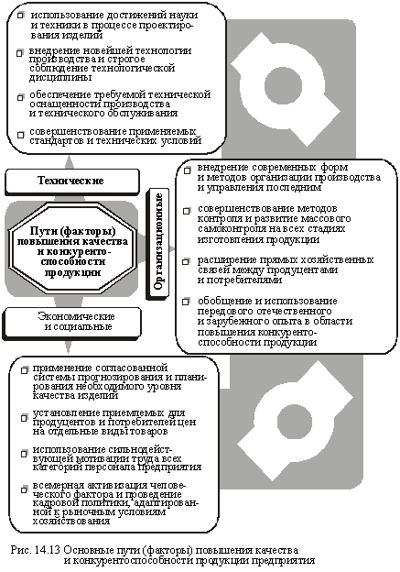

Рис. 5. Основные пути (факторы) повышения качества и конкурентоспособности продукции предприятия

Среди технических факторов повышения качества продукции и ее конкурентоспособности нужно особо выделить постоянное совершенствование проектирования, технико-технологической базы предприятия. Это объясняется тем, что надлежащий «фундамент» технического уровня и качества изделий, как уже было сказано, формируется в процессе их проектирования. Именно в этом цикле осуществляется комплекс лабораторно-исследовательских и конструкторских работ, направленных на обеспечение необходимых (желательных, ожидаемых) технико-экономических параметров образцов продукции. О решающем значении стадии проектирования для достижения уровня качества в соответствии с требованиями рынка, свидетельствует хотя бы тот факт, что более 50 % отказов технических систем происходит из-за дефектов, допущенных при проектировании изделий. Достижение запроектированного уровня качества любой продукции возможно лишь в условиях высокой технической оснащенности производства, применения новейшей технологи, строго соблюдения технологической дисциплины.

К важнейшим и эффективным способам целенаправленного повышения качества продукции, ее конкурентоспособности на мировом и национальном рынках целиком оправданно относят улучшение стандартизации как главного инструмента фиксации и обеспечения заданного уровня качества. Это объясняется тем, что именно сами стандарты и технические условия отражают современные требования потребителей к техническому уровню и другим качественным характеристикам изделий, выражают тенденции развития науки и техники.

Рыночные условия хозяйствования предусматривают активное и широкое использование организационных факторов повышения качества продукции на всех предприятиях. К приоритетным из них относятся: внедрение современных форм и методов организации производства и управления им, позволяющих эффективно применять высокоточную технику и прогрессивную (бездефектную) технологию; совершенствование методов технического контроля и развития массового самоконтроля на всех стадиях изготовления продукции.

Неотложной задачей хозяйствования является разработка и использование разнообразных форм и методов социально-экономического влияния на всю совокупность процессов формирования и обеспечения производства высококачественной и конкурентоспособной продукции. Формами и методами экономического влияния на эти процессы является прежде всего согласованная система прогнозирования и планирования качества продукции, установление приемлемых для продуцентов и потребителей цен на отдельные виды товаров, достаточно мощная мотивация труда всех категорий работников предприятия, а формами социального влияния — всемерная активизация человеческого фактора, проведение эффективной кадровой политики, создание надлежащих условий труда и жизнедеятельности.

Заключение

Таким образом, по содержанию и направленности факторы повышения качества и конкурентоспособности продукции можно объединить в четыре взаимосвязанные группы: технические, организационные, экономические и социальные.

Среди технических факторов повышения качества продукции и ее конкурентоспособности нужно особо выделить постоянное совершенствование проектирования, технико-технологической базы предприятия, улучшение стандартизации как главного инструмента фиксации и обеспечения заданного уровня качества.

К организационным факторам повышения качества продукции относятся: внедрение современных форм и методов организации производства и управления им, позволяющих эффективно применять высокоточную технику и прогрессивную технологию; совершенствование методов технического контроля и развития массового самоконтроля на всех стадиях изготовления продукции.

Формами и методами экономического влияния на процессы формирования и обеспечения производства высококачественной и конкурентоспособной продукции является прежде всего согласованная система прогнозирования и планирования качества продукции, установление приемлемых для продуцентов и потребителей цен на отдельные виды товаров, достаточно мощная мотивация труда всех категорий работников предприятия, а формами социального влияния — всемерная активизация человеческого фактора, проведение эффективной кадровой политики, создание надлежащих условий труда и жизнедеятельности.

Список литературы

1. Баев И.А., Варламова З.Н., Васильева О.Е. и др. Экономика предприятия. Учебник для вузов. — СПб.: Питер, 2006. – 468 с.
2. Гиссин В.И. Управление качеством продукции. - Ростов н/Д: Феникс, 2006. - 255с.
3. Грузинов В.П., Грибов В.Д. Экономика предприятия: Учебное пособие для вузов –2-е изд. – М.: Финансы и статистика, 2007. - 208с.
4. Ильенкова С. Д. Управление качеством: Учебник. - 2-е изд., перераб. и доп. - М.: ЮНИТИ, 2004. - 334 с.
5. Мазур И.И. Управление качеством: Учеб. пособие для вузов. - М.: Высш. шк., 2005. - 334с.
6. Минько Э. В., Кричевский М. Л. Качество и конкурентоспособность. – СПб.: Питер, 2008. – 268 с.
7. Никифоров А.Д.Управление качеством: Учеб. пос. для вузов. М.: Дрофа, 2007. - 720 с.
8. Огвоздин В.Ю. Управление качеством. Основы теории и практики: Учебное пособие. – 4-е изд., испр. и доп. – М.: Дело и Сервис, 2006. – 160с.
9. Окрепилов В.В. Управление качеством: Учебник для ВУЗов. 2-е изд., доп. и перераб. СПб.: ОАО «Издательство «Наука», 2008. - 912 с.
10. Раицкий К.А. Экономика организации (предприятия): Учебник для вузов, 4-е изд., пер. и доп. – М.: Дашков и К, 2003. – 225 с.
11. Розова Н. Управление качеством. Краткий курс. СПб.: Питер, 2006. –262 с.
12. Покропивный С.Ф. Экономика предприятия: Учебник. – Киев: Рыбари, 2003. – 608 с.
13. Сафронов Н.А. Экономика предприятия: Учебник. – М.: Юристъ, 2003. – 608 с.
14. Чупилин А.И. Управление качеством: учеб. пособ. М.: Дашков и К, 2006. – 156 с.